В Сызрани приступили к реализации проекта «Исцеляющая встреча», получившего Президентский грант.

В АНО «ЦСОН «Сызранский» приступили к реализации проекта «Исцеляющая встреча», получившего президентский грант.
Проект «Исцеляющая встреча"- имеет социальное значение и поддержку со стороны Администрации г.о. Сызрань. Цель его - создать мобильную форму связи с гражданами пожилого возраста, состоящими на надомном обслуживании для оказания профессиональной психологической помощи и поддержки.
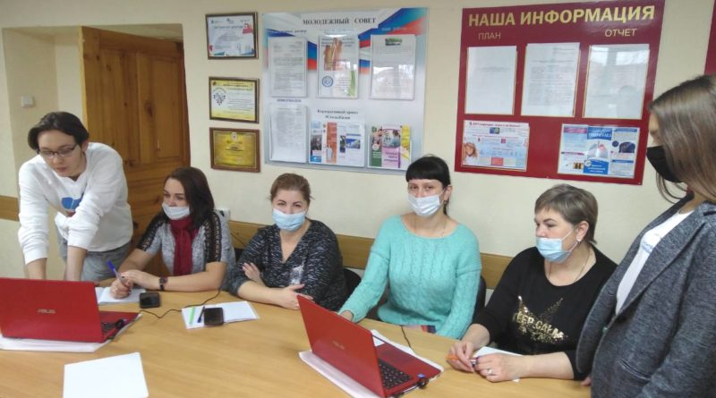
15 сентября были заключены соглашения о совместной деятельности с МБУ «Дом молодежных организаций «Дом молодежи» и ГБУЗ «Самарский областной центр медицинской профилактики «Центр общественного здоровья».
10 чел. волонтеров МБУ «Дом молодежных организаций «Дом молодежи» Сызрань обучат социальных работников компьютерной грамотности, а именно, способам передачи информации. Социальные работники станут посредниками между психологами нашей организации и получателями социальных услуг для предоставления социально-психологических услуг с помощью видеосвязи.
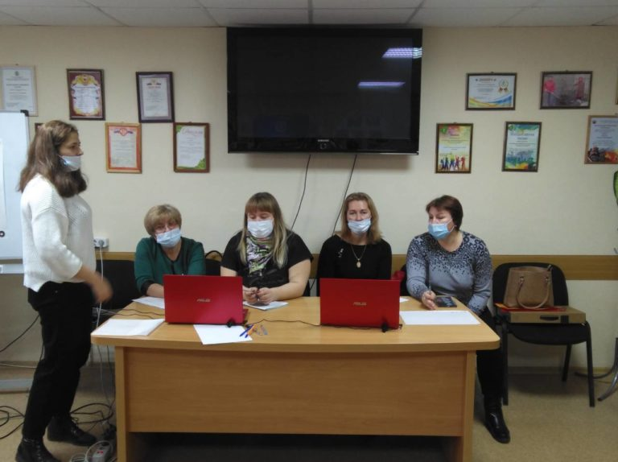
К восстановлению психологического фона в режиме онлайн - консультирования будут привлечены специалисты-врачи Сызранского межмуниципального отдела ГБУЗ «Самарский областной центр медицинской профилактики «Центр общественного здоровья»:
- психологическая помощь;
- рациональное питание и физическая активность в пожилом возрасте;
- профилактика сердечно сосудистых заболеваний;
- профилактика острых состояний (инсульта, инфаркта) с раздаточным материалом для получателей социальных услуг.

Отдел организационно-методической работы

